Сигвет-MSPI
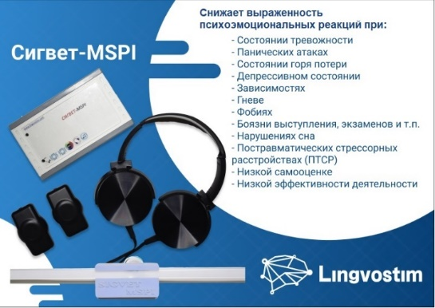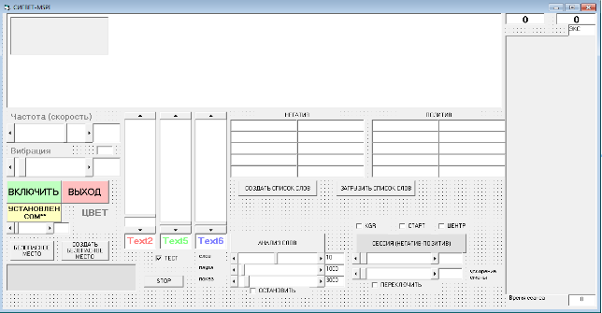
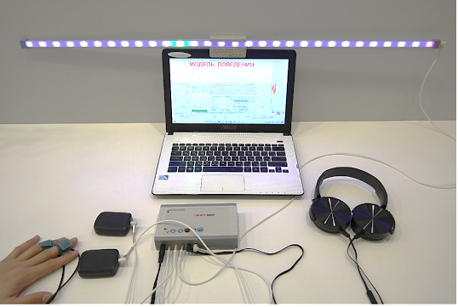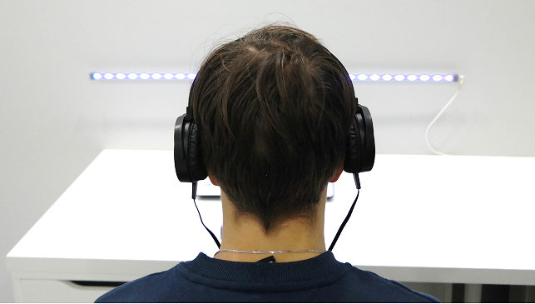
Назначение
Сигвет-MSPI (метод сенсорной деактуализации психоэмоциональных реакций) позволяет подавать динамические синхронизированные световые, звуковые и тактильные (вибрационные) сигналы для вовлечения внимания человека подобно тому, как это делается при проведении сеансов ДПДГ (EMDR). Позволяет снизить интенсивность психоэмоциональных реакций на психотравмирующие ситуации:
В основе метода лежит известные методики билатеральной стимуляции, десенсибилизации и переработки движениями глаз (ДПДГ - EMDR), когнитивно-поведенческой терапии (КПТ), биологически обратной связи (БОС).
Показания:
-переработка психотравмирующей информации в прошлом
-снижение выраженности проявлений при панических атаках
-конструктивный настрой, формирование эмоционального равновесия, уверенности в себе при низкой самооценке
-при боязни выступлений, экзаменов, собеседований, общения
-снижение выраженности переживания горя, утраты и др. кризисных состояний
-коррекция тревожных, фобических, депрессивных состояний (не клинические формы)
-коррекция психологических установок при наличии ПТСР (посттравматического стрессового расстройства)
-помощь при кризисных состояниях после ЧП, катастроф
-профилактика нарушений потенции, зависимостей, пищевых расстройств, имеющих психогенную природу
-коррекция психологических установок при психосоматических расстройствах (экзема, нейродермит и т.п.)
(Внимание! Используется только при психологических расстройствах, при необходимости получения квалифицированной помощи следует обращаться к психотерапевтам)

Комплектация
- блок подачи световых сигналов;
- наушники с регулятором громкости;
- вибрационные стимуляторы;
- блок управления;
- блок оценки психоэмоционального реагирования (приобретается дополнительно);
- специальная компьютерная программа (работает под Windows, на мобильных устройствах под Android).
Принцип работы
Динамические синхронизированные световые, звуковые и вибрационные сигналы вовлекают внимание человека, при этом производится оценка уровня психоэмоционального реагирования, что позволяет повысить эффективность психокоррекционных сеансов.

Контакты:
+7-911-012-01-70 Голуб Ярослав Валерьевич г. Санкт-Петербург
6121536@gmail.com
www.lingvostim.com

Патенты РФ 2728268, 197282

При необходимости можно пройти обучение в ФГБУ СПбНИИФК с выдачей удостоверения о повышении квалификации и сертификата.
https://www.spbniifk.ru/dpo
Курс – ЭКСПРЕСС-МЕТОДЫ КОРРЕКЦИИ ПСИХОЭМОЦИОНАЛЬНЫХ РЕАКЦИЙ И НЕГАТИВНЫХ УСТАНОВОК
https://www.spbniifk.ru/sites/default/files/projects/structure/03_oop/03-02_sector_pnpkppk/dpo/dpo_express_correction.pdf

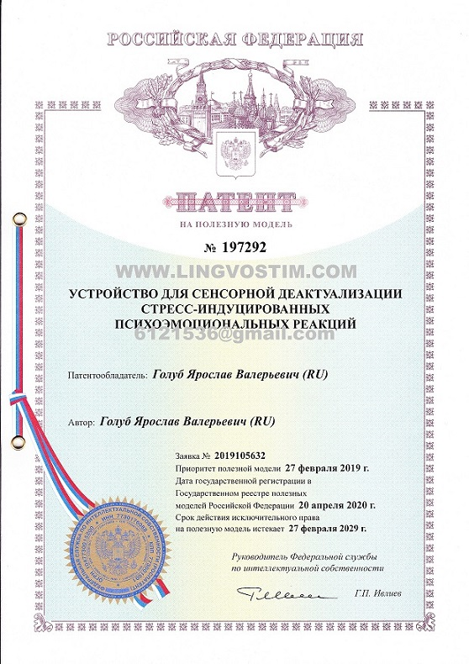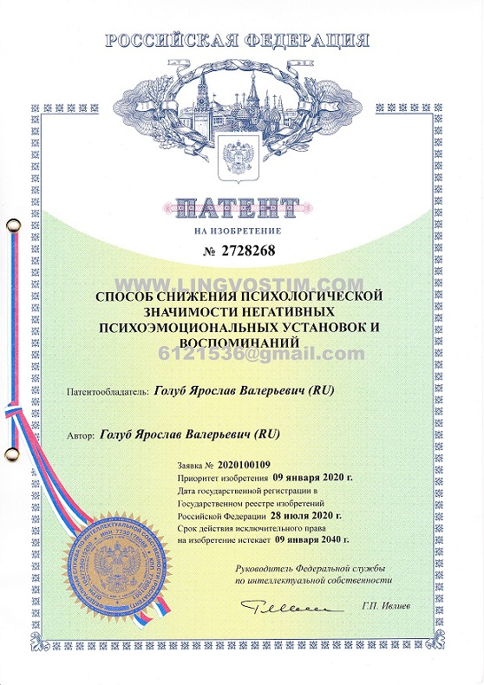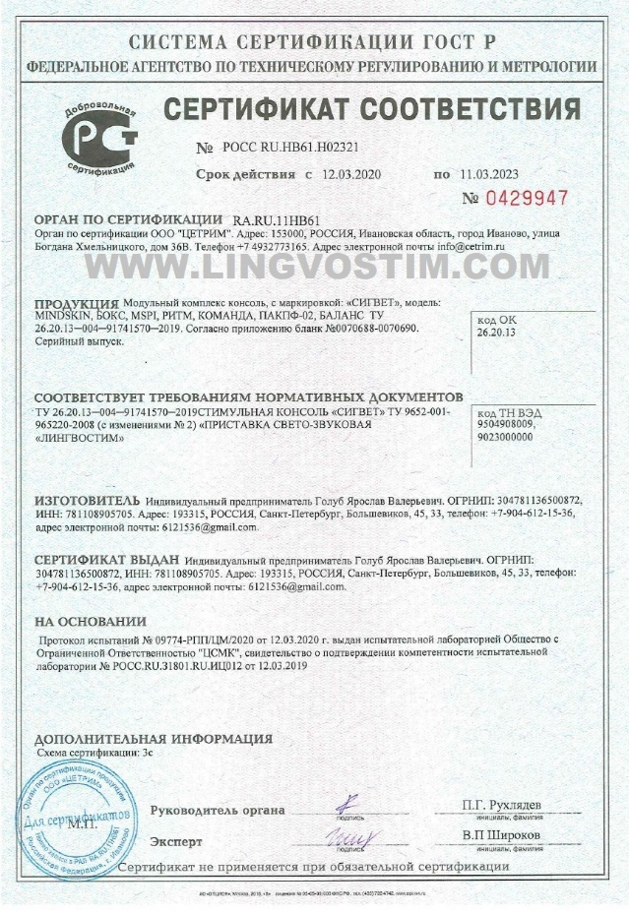

Принцип работы метода основан на физиологических методах торможения активности доминант (в данном случае патологических)
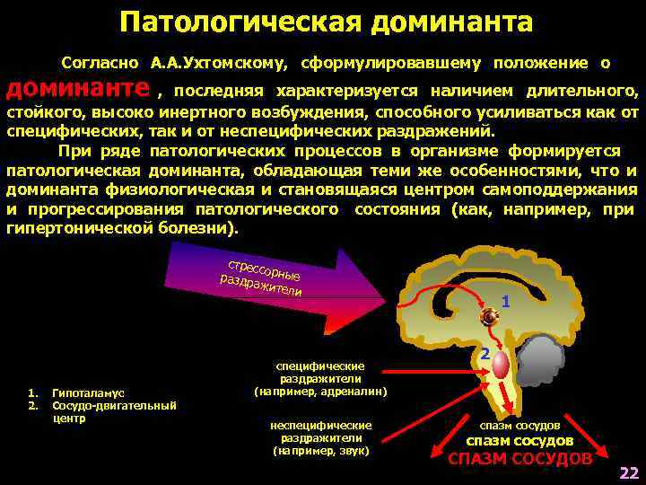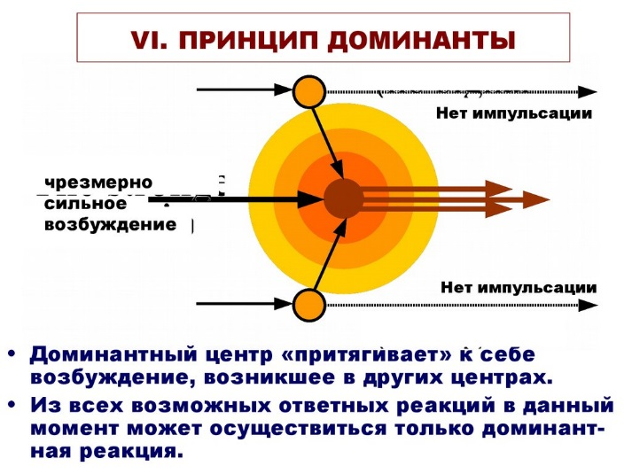
Использование особых стимулов позволяет вызвать «внешнее торомжение» выработанных условных рефлексов.
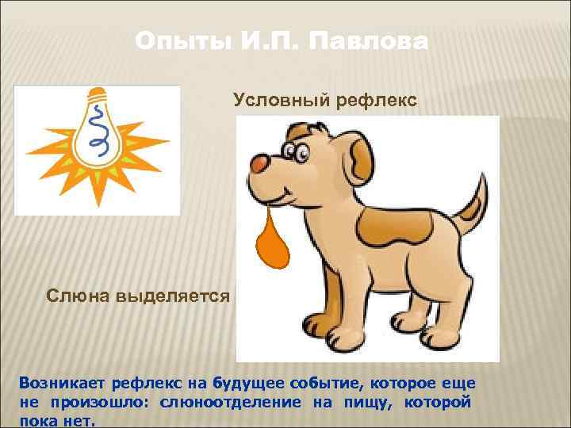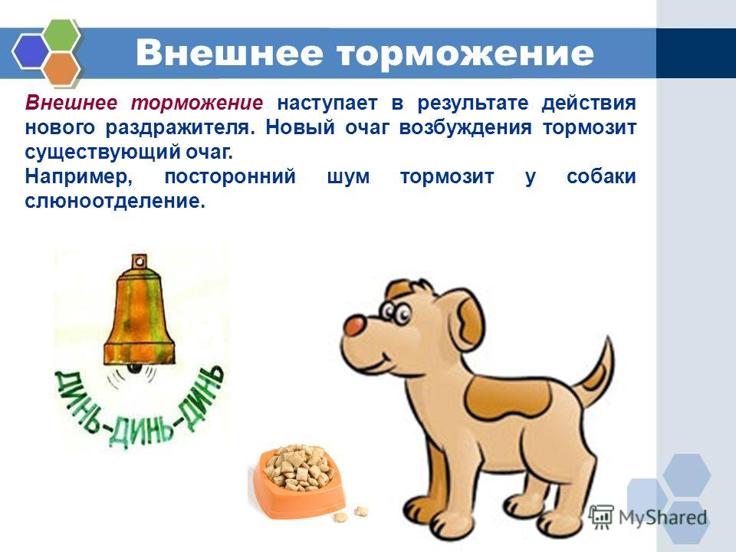
Сеанс состоит из 3-х фаз. В первой фазе достигается эффект релаксации за счет субъективно комфортной подобранной билатеральной стимуляции световыми, звуковыми и тактильными сигналами.
Во второй фазе на фоне достигнутого состояния релаксации на экране монитора периодически предъявляются слова-триггеры из негативного пула слов до момента видоизменения реагирования на них по параметрам кожно-гальванической реакции (КГР). В момент предъявления слов по заданному алгоритму изменяется подача сенсорных стимулов для формирования ассоциативной связи между предъявлением вербальных стимулов и сенсорных.
В третьей фазе происходит замена подаваемых слов из негативного пула на слова из позитивного. Это позволяет сформировать ассоциативные связи между сенсорными стимулами, негативными и позитивным пулами и таким образом, включить в семантическое поле проблемы конструктивные слова.
Данный эффект способствует к изменению семантического ядра проблемы и, таким образом, способствует снижению выраженности проявления эмоциональных безотчетных переживаний и невротических реакций. Человек начинает отдавать себе отчет о причине изменения своего настроения или самочувствия.

